27.11.2024

6-А кл.

Історія

вч. Рзаєва Н.О.

**Тема: Юдаїзм. Біблія як історичне джерело.**

**Мета уроку:** ознайомити учнів з історією виникнення Біблії, повторити відомості про її структуру та історію створення; поглибити поняття про міф, міфологічний образ; виховувати в учнів терпимість та толерантне ставлення до вірувань інших.

**Актуалізація опорних знань**

# Експрес-опитування

1. Китайці називали свою країну…
2. Англійська назва країни походить від одного з китайських винаходів…

3.Для запису слів китайці користувалися…

1. Перші китайські книжки записувалися на…
2. Найвідомішим філософом Давнього Китаю був…
3. У перекладі з китайської мови „даосизм” означає…

7.Найпоширенішим одягом давніх китайців вважали…

8. Лише багаті і знатні китайці мали право носити одяг…

# Мотивація навчальної діяльності Синтез думок

**Пригадаємо визначення «історичне джерело»**

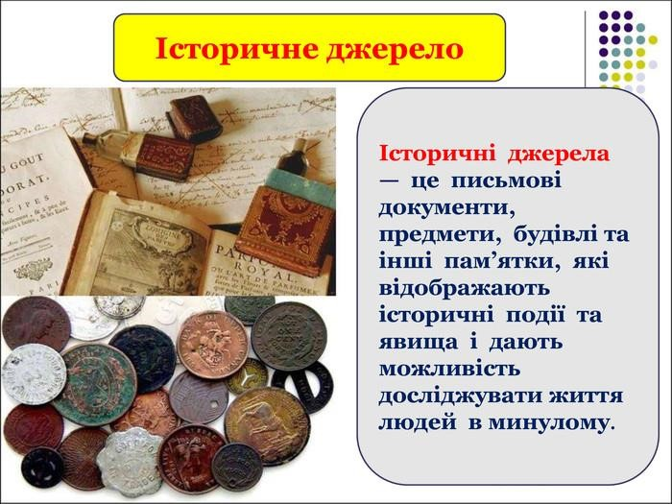

**Вивчення нового матеріалу**

# Робота з поняттям ( записуємо)

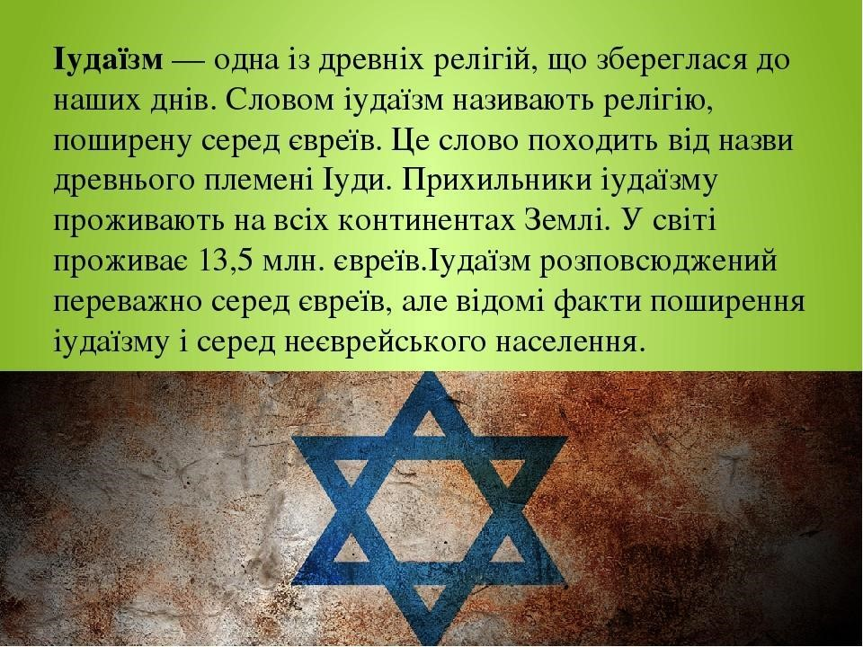

Особлива роль у Давньоєврейському царстві відводилася пророкам. Євреї часто потерпали від нападів ворогів, їхні землі захоплювали сильніші сусіди. У такі моменти дуже цінною була порада мудрої та досвідченої людини. Жили пророки, переважно вихідці з низів суспільства, при царському дворі та храмах. Вони виконували роль ясновидців і проповідників, пропагували покірність цареві, але іноді були активними учасниками двірцевих інтриг. Вважається, що одним з перших пророків був Мойсей, який вивів євреїв з Єгипту.

# Запишіть в зошит «Складові Біблії»

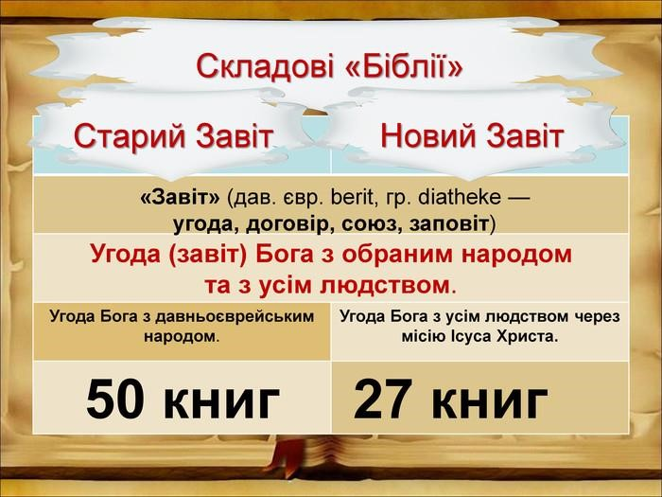Пророки написали перші п'ять книг Біблії. В іудаїзмі вони мають назву «Тора». Близько VII ст. до н. е.

єврейським народом була створена Біблія (від грец. biblia — «папірусні сувої» або «книги»). Біблія – це збірка із 66 окремих книг, які писалися протягом приблизно 1600 років (від 1513 р. до н. е. до 98 р. н. е.)

Перші 39 книг становлять Старий Заповіт, який визнається за Святе Письмо іудаїзмом і християнством. Старий Заповіт складається з окремих книг, написаних різними авторами. У ньому розповідається про створення світу Богом (за свідченнями Біблії, це сталося в 3760 р. до н. е.), перших людей, Всесвітній потоп, переселення євреїв у Ханаан, період вавилонського полону. Для християн Біблія – це Боже Слово, яке, хоч і написане людьми, вважається богонатхненним. Археологічні знахідки, зокрема клинописні таблички, підтверджують багато фактів, викладених у Біблії. У нижній течії Тигру та Євфрату археологи знайшли наукові свідчення про повінькатастрофу на цих річках; такі повені могли породити перекази про Всесвітній потоп.

Окрім цього, у Старому Заповіті є цінні відомості про історію Стародавньої Палестини, життя єврейського народу, його відносини із сусідніми державами – Вавилоном, Ассирією та навіть Римом.

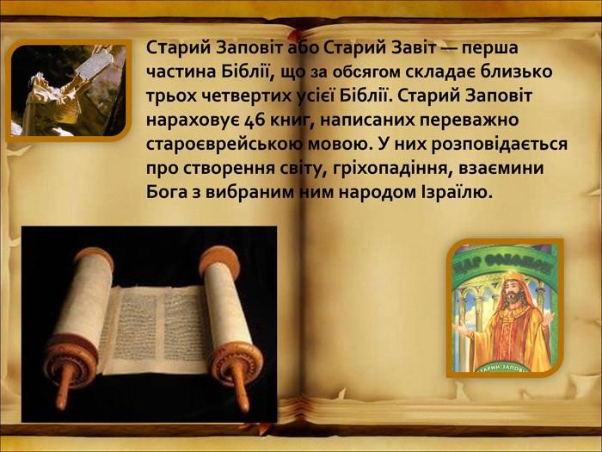

**Хвилинка відпочинку. Гімнастика для очей** <https://youtu.be/u_fLRqqJ59E?si=uANSHgRkLIGVwBpf>

Новий Заповіт присвячений життєпису Ісуса Христа. У Біблії розповідається, що першим євреєм був Авраам, якого і вважають прабатьком усіх євреїв. Він жив поблизу шумерського міста Ур, був скотарем і кочував берегами річок Тигр та Євфрат, а згодом прийшов до Ханаану і оселився там. Від Авраама походив рід, який починався сином Ісааком та онуком Яковом. Яків згодом змінив ім’я на Ізраїль – саме тому євреїв стали ще називати ізраїльтянами. Яків мав 12 синів, які й дали початок 12 племенам. Ізраїльські племена поклонялися єдиному Богу, якого називали Ягве. Це ім’я було заборонено вживати без потреби, тож його замінювали словами «Бог», «Господь мій». Давні євреї вірили, що Ягве віддав землю Ханаану – ту його частину, що пізніше стала називатися Палестиною, – народу Ізраїлю. Біблія (з грецької

«книги») – збірник давніх текстів, що їх визнають в іудаїзмі та християнстві як Святе

Письмо. (запишіть в зошит) Найдавнішу її частину християни називають Старим Завітом, другу частину, у якій ідеться про життя Ісуса Христа, Новим Завітом.

Пророками називають людей, обраних Богом і наділених даром сприймати

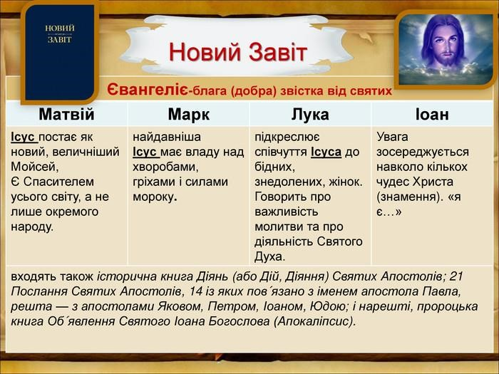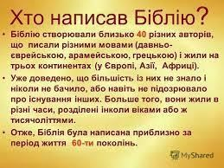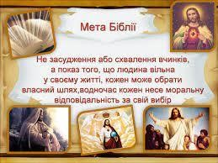

Божественні послання й повідомляти їх людям, передрікати майбутнє. Цар Давид є автором релігійних пісень – псалмів. Біб́ лія (з грец. βιβλία – книги) – священна книга християн, яка поділяється на дві частини (Старий Заповіт та Новий Заповіт) і складається з окремих книг, написаних різними авторами.

**Цікаві факти** У другій половині IX століття просвітники Кирило і Мефодій переклали новозавітні книги слов’янською мовою. Найдавніша пам’ятка цього перекладу відома як “Остромирове Євангліє”. Слов’янський переклад вважається точнішим за переклад сучасною мовою. Вперше біблійні твори з’явилися в Україні у X столітті (церковнослов’янською мовою). Першою друкованою книгою в Україні став “Апостол” Івана Федорова (Львів, 1574), який містив традиційний

церковнослов’янський переклад. Першим повним друкованим виданням усіх книг Святого Письма церковнослов’янською мовою була “Острозька Біблія” Івана Федорова (1581 р.).

**Перегляньте відео:** [**https://youtu.be/crKT5WKRNoI?si=kLs6cAkFifxcplDd**](https://youtu.be/crKT5WKRNoI?si=kLs6cAkFifxcplDd)

*Поміркуй. У чому сенс найважливіших заповідей, які дав Бог Яхве єврейському народу?*

**Узагальнення. Систематизація.**

# Тест-контроль

1. **Слово «Біблія» з грецької означає:**

А) давні історії; Б) книги; В) божественний сад

1. **Біблія створювалася протягом:**

А) ІХ – Х ст.. до н.е.; Б) І тис. до н.е.; В) ХІІ ст.. до н.е. – ІІ ст. н.е.

1. **Біблія – основна книга якої релігії:**

А) буддизму; Б) ісламу; В) юдейства і християнства.

1. **Слово «Євангеліє» означає:**

А) нова радість; Б) прихід Бога; В) блага звістка.

1. **Головною дійовою особою Нового Завіту є:** А) Мойсей; Б) Ісус Христос; В) Матвій.
2. **З скількох частин складається Біблія:** А) 4; Б) 2; В) 10.

**Рефлексія** Скориставшись уявним мікрофоном, доповніть твердження: Раніше я не знав…

**Домашнє завдання:**

1. Опрацювати опорний конспект.
2. Прочитати стор. 111 - 112.
3. Записати визначення «юдаїзм» (іудаїзм – те саме), складові, мету Біблії.

Завдання надсилайте на освітню платформу Human, або на ел. адресу nataliarzaeva5@gmail.com

Бажаю успіхів у навчанні!